Консультация для родителей
Хлеб всему голова
Уважаемые родители!
Хлеб – это очень привычное для нас явление, и часто мы даже не представляем себе, что его могло бы и не быть на нашем столе!
Расскажите детям, какое значение для всех людей имеет хлеб, как много людей разных профессий трудятся, чтобы у нас на столе появился хлеб, что хлеб надо беречь; объясните детям выражение «Хлеб - всему голова»; с целью расширения и закрепления знаний о хлебе сходите с ребёнком в булочную, посмотреть, какие есть хлебобулочные изделия; купив хлеб, обратите внимание на его вкус, запах, расскажите, из чего пекут хлеб; рассмотрите пшеничное зерно, муку; поговорите с ребёнком о труде колхозников, которые выращивают хлеб.
Наши предки уважали и почитали хлеб. По русскому обычаю, если нечаянно уронишь хлеб, его нужно поднять, и не только бережно обтереть, но, и поцеловав, попросить прощение.
Хлеб – дар Божий, говорили наши предки. Они считали хлеб главным богатством. Хлеб – это символ благополучия и достатка.
Давайте будем беречь хлеб и учить этому своих детей. Человек, который не научится беречь хлеб, никогда не будет пользоваться уважением окружающих.
Уважаемые родители!
Хлеб – это очень привычное для нас явление, и часто мы даже не представляем себе, что его могло бы и не быть на нашем столе!
Расскажите детям, какое значение для всех людей имеет хлеб, как много людей разных профессий трудятся, чтобы у нас на столе появился хлеб, что хлеб надо беречь; объясните детям выражение «Хлеб - всему голова»; с целью расширения и закрепления знаний о хлебе сходите с ребёнком в булочную, посмотреть, какие есть хлебобулочные изделия; купив хлеб, обратите внимание на его вкус, запах, расскажите, из чего пекут хлеб; рассмотрите пшеничное зерно, муку; поговорите с ребёнком о труде колхозников, которые выращивают хлеб.
Наши предки уважали и почитали хлеб. По русскому обычаю, если нечаянно уронишь хлеб, его нужно поднять, и не только бережно обтереть, но, и поцеловав, попросить прощение.
Хлеб – дар Божий, говорили наши предки. Они считали хлеб главным богатством. Хлеб – это символ благополучия и достатка.
Давайте будем беречь хлеб и учить этому своих детей. Человек, который не научится беречь хлеб, никогда не будет пользоваться уважением окружающих. 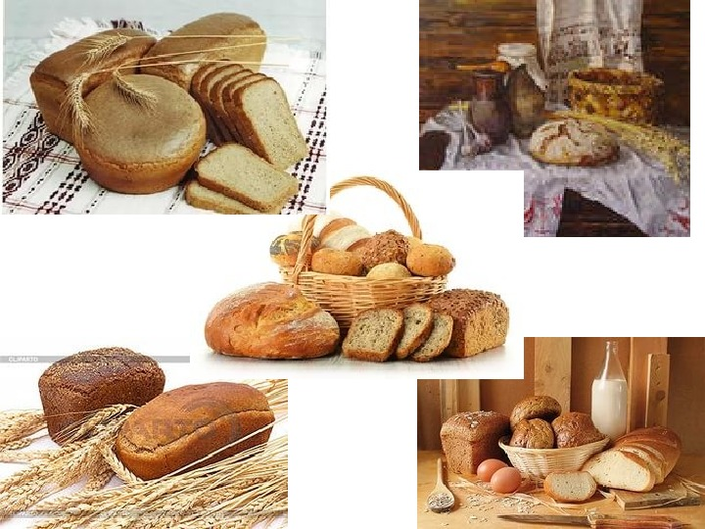
Прочитайте детям литературные произведения:
Я. Аким «Пшеница», «Хлеб»;
А. Букалов «Как машины хлеб берегут»;
В. Дацкевич «От зерна до каравая»;
Е. Житникова «От зёрнышка до булочки»;
П. Коганов «Хлеб – наше богатство»;
К. Паустовский «Теплый хлеб»;
С. Погореловский «Вот он Хлебушек душистый… »;
В. Ремизов «Хлебный голос»;
Е. Русаков «Черный хлеб», «Ржаной колос»;
В. Сухомлинский «Моя мама пахнет хлебом»;
И. Токмакова «Что такое хлеб»;
К. Ушинский «Хлеб».
В устном творчестве русского народа, упоминание хлеба встречается часто. Это неудивительно, с давних пор он употреблялся в пищу, от того, насколько богат был урожай, зависела судьба людей до следующей жатвы.
Прочитайте с детьми пословицы и поговорки о хлебе, объясните их значение:
***
-Хлеб – батюшка, вода – матушка.
***
-Хлеб хлебу брат.
***
-Худ обед, когда хлеба нет.
***
-Хлеба ни куска, так и в горнице тоска.
***
-Хлеб да вода – мужицкая еда.
***
-Хлеба нет – корочка в честь.
***
-Сколько ни думай, а лучше хлеба-соли не придумаешь.
***
-Покуда есть хлеб да вода, все не беда.
***
-Без хлеба, без соли худая беседа.
***
-Хлеб – дар божий, отец, кормилец..
***
-Без хлеба, без соли никто не обедает..
***
-Не в пору и обед, коли хлеба нет..
***
-Была бы голова на плечах, а хлеб будет.
Познакомьте детей с приметами о хлебе:
Не разрешалось, чтобы один человек доедал хлеб за другим – заберешь его счастье и силу. Нельзя есть за спиной другого человека – тоже съешь его силу.
***
Дашь во время еды хлеб со стола собакам – постигнет бедность.
***
При молодом и стареющем месяце нельзя было начинать посевов: “Добро сеять при полном месяце!” Хотя хлеб, посеянный в новолуние, растет и зреет скоро, но колос не будет богат зерном. И наоборот: “полнолунный хлеб” растет тихо и стеблем короток, но зато обилен полновесным зерном.
***
Если солнышко закатилось – “не починай новой ковриги”, а то хлеб будет нехорош, да и все хозяйство может прийти в упадок. Ну, а если очень нужно отрезать хлеба, то горбушку не ели, а отрезав, сколько нужно, горбушку приставляли к ковриге.
***
Самым большим грехом на Руси считалось уронить хотя бы одну крошку хлеба, еще большим – растоптать эту крошку ногами.
Считалки о хлебе.
***
"Дождик, дождик, поливай - будет хлеба урожай.
Будут булки, будут сушки, будут вкусные ватрушки".
***
"Катилася торба с высокого горба. В этой торбе хлеб, соль, пшеница.
С кем ты хочешь поделиться?"
Чистоговорки о хлебе.
Жок-жок-жок - это пирожок.
Шки-шки-шки - мама жарит пирожки.
Шки-шки-шки - мы любим пирожки.
Жок-жок-жок - кушай Женя пирожок.
Ач-ач-ач - вот калач.
Чи-чи-чи - пекуться в печке калачи.
Чи-чи-чи - мы любим калачи.
Чи-чи-чи - на праздник будут калачи.

